桃園市105年至108年國民中小學英語教育中長程計畫104.08.01
壹、依據
一、「2020 年桃園國際航空城教育計畫」。
二、教育部辦理「十二年國民基本教育實施計畫」。
三、教育部辦理「提升國民中小學英語文教學成效計畫」。
貳、現況與問題分析
本市為提升國中小學生英語能力，並符應「桃園航空城」願景，在「桃園縣加強推動國民中小學英語教育99至102年度四年計畫」架構下，努力耕耘，已有許多成效顯現：在英語教師專業提昇上，舉辦各類教師進修研習活動、協助國小教師加註英語專長、鼓勵教師參加英語檢定，以提升英語能力與教學知能；在課程實施上，已完成國小英語向下延伸方案，落實向下紮根、促進教育機會均等；亦藉由各項訪視評鑑，提升教學成效；在學習情境的營造上，整合英語村資源、協助各校設置英語情境教室，提供學生豐富友善的學習環境。
檢視過去五年英語教育的實施狀況，並持續儲備學生的英語實力，我們必須針對下列問題(如圖一)，謀求更具前瞻性的實施策略。
一、英語師資：
(一)國小的英語師資人數仍顯不足，師資素質亦存在城鄉落差的現象，由於缺乏足夠的誘因，已加註英語專長的教師，擔任英語教師的意願並不高，導致專業英語教師數量不均，影響教學品質。
(二)由於國中採分科教學，分科聘用，英語師資在量與質上尚足夠；但因傳統教學較偏重讀與寫，ㄧ般教師本身的聽與說的能力仍有精進的空間。
二、學習成效：
(一)無論是國中或國小，仍舊存在著明顯的學習成就雙峰現象，跟不上學習進度的學生將逐漸失去學習的意願；如何協助這群孩子們克服學習英語的障礙、運用活潑多元的學習資源與教學策略，提升學習興趣，實為當務之急。
(二)在升學主義的氛圍下，國中階段向來偏重英語「讀」和「寫」能力的培養，而忽略「聽」，更不重視「說」；許多學生在國中畢業後，仍聽不懂基本英語對話，也難以開口和外籍人士用英語溝通；面對未來國際化的需求，如何培養學生實用的、生活化的英語表達溝通能力，越顯重要。
(三)國小升國中階段、國中升高中階段皆存在著學生英語學習銜接上的困難；學生在升上七年級與高中ㄧ年級時，普遍能感受到因教材難度與教材量增加導致的學習無助感；如何協助學生克服不同學習階段中英語學習的落差，更是刻不容緩的議題。
三、英語教學資源整合：
(一)本市於96年起建置文昌、中壢、快樂三所英語村，提供全市國小學生由外籍英語教師帶領之情境化英語學習活動；另亦在教育部補助下，於偏遠地區學校與英語教學資源中心配置外籍英語教師人力，活化英語教學。未來，如何整合與運用全縣外籍英語教師人力資源，提升本國教師英語能力與專業知能、規劃有趣、生活化的學生學習活動與內涵，為本計畫重點工作。
(二)因應「滑世代」學生學習模式e化，如何善用資訊平台，建立學習多元管道與資源，更符合個別化、自主化學習的趨勢，更需妥善規劃。
參、目標
一、提昇教師英語能力素養，促進教師專業增能。
二、激發學生英語學習動機，厚植學生英語能力。
三、整合充實英語學習資源，營造優質學習環境。
肆、實施期程：105年至108年，分四年逐年實施。
伍、組織與分工
本市加強推動國民中小學英語教育之組織架構圖如下：
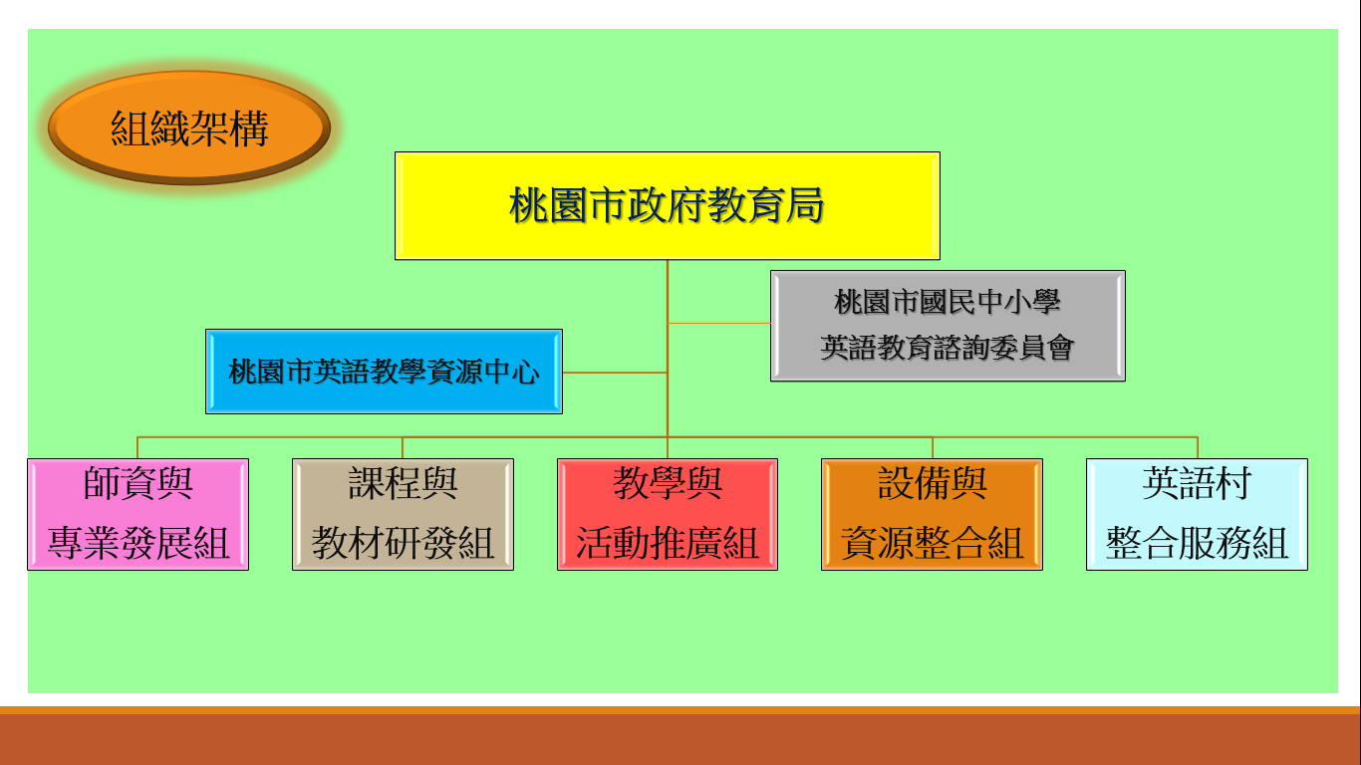

一、桃園市國民中小學英語教育諮詢委員會
桃園市政府成立「桃園市國民中小學英語教育諮詢委員會」，由教育局局長擔任主任委員，副局長擔任副主任委員；諮詢委員由學者專家、本市國民中小學校長、英語領域教師代表、家長代表等十一至十三人組成。諮詢委員會針對本市國民中小學英語教育之發展方向、實施策略與實施成效等提供諮詢，並提供有關本市推動英語教育之相關建議。
二、桃園市英語教學資源中心
「桃園市國民中小學英語教育諮詢委員會」下設「桃園市英語教學資源中心」（設置於新埔國小），負責本市英語教育之推動與相關資源整合。
三、各工作小組
「桃園市英語教學資源中心」下設五個工作小組，分別為「師資與專業發展組」、「課程與教材研發組」、「教學與活動推廣組」、「設備與資源整合組」、「英語村整合服務組」等，由本局擇聘本市國民中小學校長、主任及教師負責相關業務推動。
◎各工作小組任務如下：
組別 | 工作任務
師資與專業發展組 | 1.調查國小英語教師師資需求，辦理國小教師加註英語專長，充實國小師資人力。  2.辦理英語教師正音班，提升教師英語能力。  3.辦理英語教師專業增能研習，精進專業知能。  4.辦理英語教師教育參訪交流活動。
課程與教材研發組 | 1.修訂與宣導國小英語課程綱要與能力指標。  2.評選國小一二年級英語教材與編選五六年級英語閱讀教材。  3.推動增設國小五六年級英語閱讀為主之課程。  4.建置雲端英語村與辦理使用推廣活動。
教學與活動推廣組 | 1.辦理學生英語比賽。  2.辦理國小學生英語文藝文競賽。  3.辦理國中學生讀者劇場比賽。  4.辦理國中學生十三區特色微電影比賽。  5.推動國中小英語補救教學。
設備與資源整合組 | 1.充實英語圖書與教材。  2.建置優質英語學習情境(學校英語情境教室、雙語環境與英語學習角建置等)。
英語村整合服務組 | 1.提供學生英語學習活動。  2.整合英語村與全市外師人力資源，成立教師英語學苑，協助教師提升英語能力與提供教學諮詢。
陸、實施方向與策略
本計畫以「英語悅學越有趣、學習銜接零落差」為願景，依「兩大方向」與「五項策略」規劃執行（如圖一），希望提升學生英語學習成效與學習興趣。「兩大方向」分別為「前瞻學習」與「基礎紮根」；「前瞻學習」方向，係以「i上雲端英語村、英語學習 fun 輕鬆—建置桃園市雲端英語村」為主要策略；「基礎紮根」方向，則規劃四項實施策略，分別為「提升教師英語能力、精進專業知能」、「深化課程內涵、弭平銜接落差」、「厚實學生英語表達能力、提升學習興趣」與「整合教學資源、營造優質學習環境」等，分述如下：
【前瞻學習部分】（如圖二、圖三）
一、i上雲端英語村、英語學習 fun 輕鬆—建置桃園市雲端英語村
建置本縣學生英語線上學習之平台--雲端英語村，設置「異國文化館」、「情境英語館」、「桃園特色館」，結合外師人力資源，製作生活化、實用化、趣味化之教學影片；設置「英語閱讀館」，購置英語電子書，推展線上閱讀，以增加學生學習之深度與廣度；於「線上檢測館」提供雲端學習後之成果檢測與建立檢測題庫；推行「親子Fun 學護照」，推廣使用雲端學習平台。
【基礎紮根部分】（如圖四）
二、提升教師英語能力、精進專業知能
（一）辦理教師正音班
（二）辦理教師英語學苑
（三）辦理英語教師增能研習
（四）辦理英語教師教育參訪交流活動
三、深化課程內涵、弭平銜接落差
（一）推動增設五六年級以英語閱讀為主之課程
（二）修訂與宣導國小課程綱要
（三）續辦國小一二年級英語課程
（四）推動國中小英語補救教學
四、厚實學生英語表達能力、提升學習興趣
（一）辦理多元之學生英語比賽：辦理全市英語比賽、讀者劇場比賽、英語文藝文競賽、十三區特色微電影比賽等
（二）辦理英語村遊學與營隊活動
五、整合教學資源、營造優質學習環境
（一）建置學校英語情境教室
（二）建置學校雙語環境與英語學習角
（三）充實英語圖書與教材
（四）整合英語村與全市外籍教師資源，協助教師增能

【圖一】
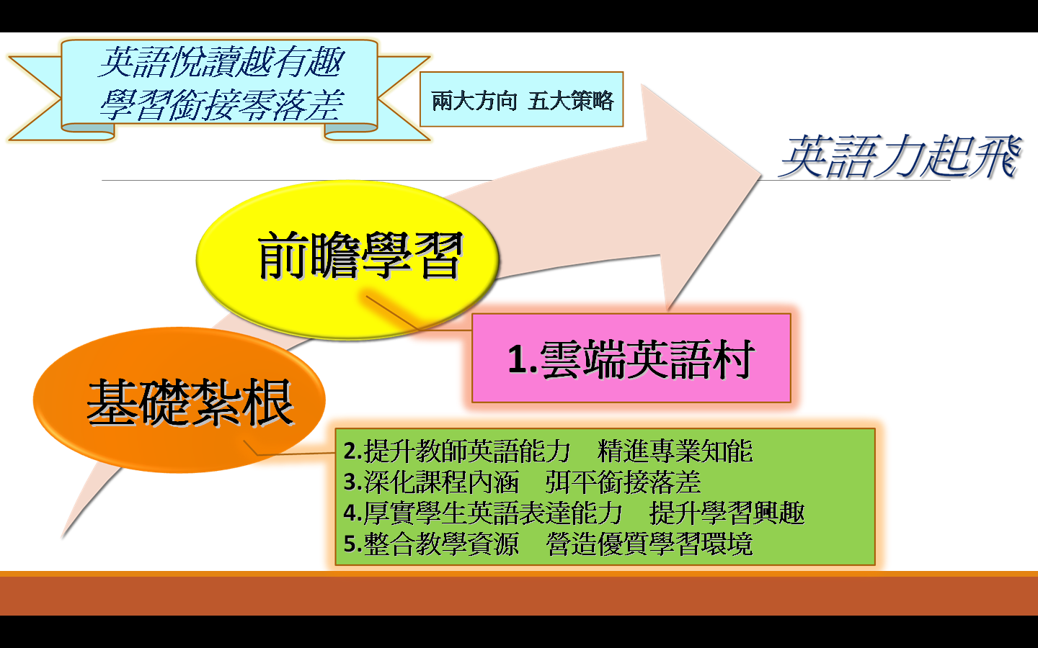

【圖二】
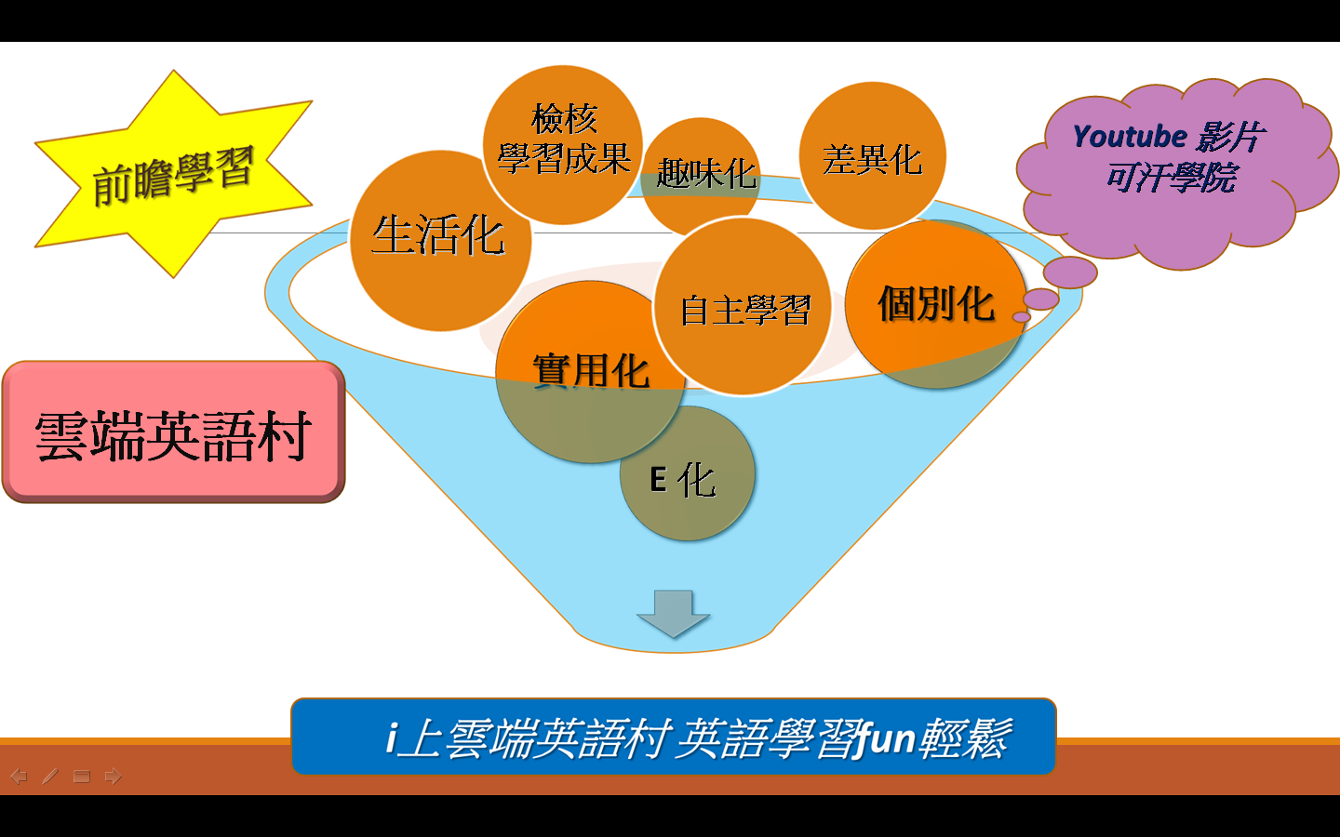

【圖三】
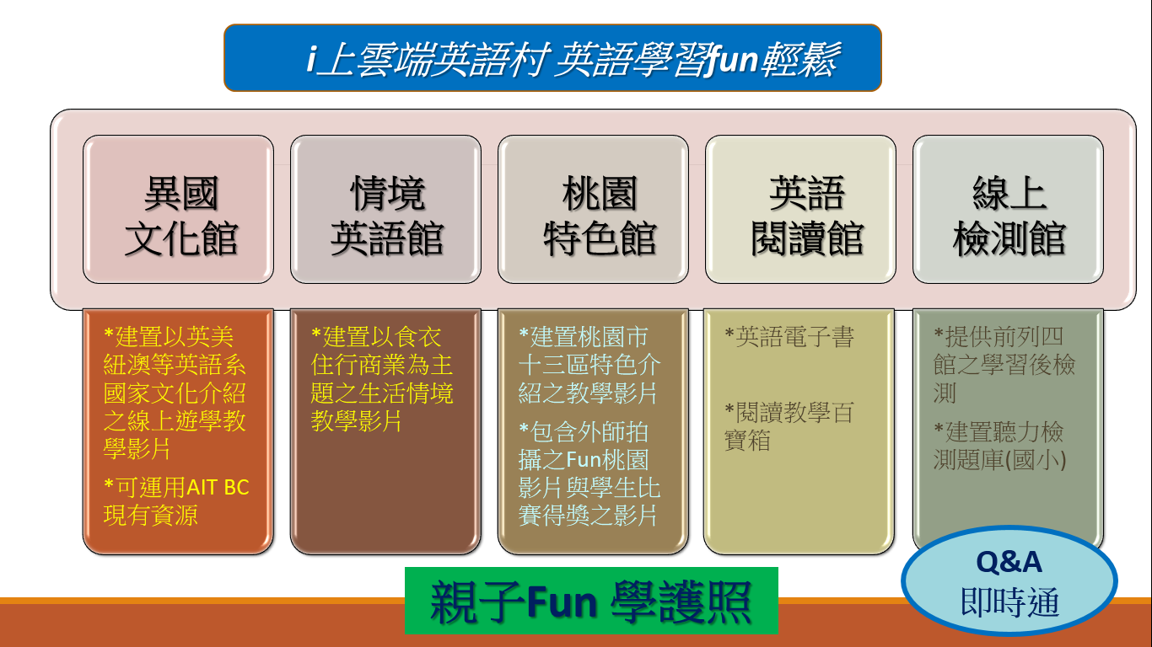

【圖四】
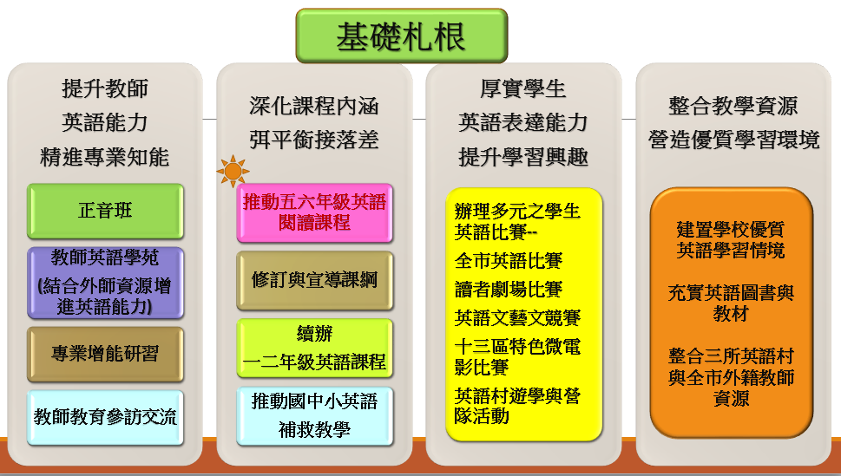

柒、經費需求
本計畫經費需求共計新臺幣捌仟陸佰捌拾捌萬元，詳如下表，由本局年度經費預算支應。(另各工作小組105年至108年預算臚列於後)
組別 | 預算年度及金額(仟元) |  |  |  | 備註
組別 | 105年 | 106年 | 107年 | 108年 | 備註
師資與專業發展組 | 2240 | 2240 | 2240 | 2240
課程與教材研發組 | 6445 | 1155 | 1000 | 870
教學與活動推廣組 | 1000 | 1000 | 1000 | 1000
設備與資源整合組 | 15000 | 16000 | 16000 | 16000
英語村整合服務組 | 700 | 250 | 250 | 250
合計 | 25385 | 20645 | 20490 | 20360
總經費 | 86880
一、師資與專業發展組
項目 | 具體方案 | 預算年度及金額  (仟元)
項目 | 具體方案 | 105年 | 106年 | 107年 | 108年
調查本市國小英語教師師資需求，充實國小師資人力 | 調查國小英語教師師資現況與人力需求
調查本市國小英語教師師資需求，充實國小師資人力 | 推動與辦理國小教師加註英語專長 | 20 | 20 | 20 | 20
辦理英語教師正音班，提升教師英語能力 | 辦理英語教師正音班 | 400 | 400 | 400 | 400
辦理英語教師專業增能研習，精進專業知能 | 辦理國小英語教師三階研習 | 700 | 700 | 700 | 700
辦理英語教師專業增能研習，精進專業知能 | 辦理國中英語教師讀者劇場研習 | 100 | 100 | 100 | 100
辦理英語教師專業增能研習，精進專業知能 | 辦理國中英語教師閱讀策略研習 | 300 | 300 | 300 | 300
辦理英語教師教育交流參訪 | 辦理英語教師國內參訪 | 220 | 220 | 220 | 220
辦理英語教師教育交流參訪 | 辦理優秀英語教師國外參訪交流 | 500 | 500 | 500 | 500
小計 |  | 2240 | 2240 | 2240 | 2240

二、課程與教材研發組
項目 | 具體方案 | 預算年度及金額  (仟元)
項目 | 具體方案 | 105年 | 106年 | 107年 | 108年
修訂與宣導國小英語課程綱要與能力指標 | 聘請專家學者指導修訂本市國小英語課程綱要內容及能力指標。 | 85 | 85 | 85
修訂與宣導國小英語課程綱要與能力指標 | 辦理英語課程綱要與能力指標說明會 | 45 | 45 | 45
辦理國小一二年級英語教材與編選五六年級英語閱讀教材 | 評選低年級英語教材 | 45 | 45 | 45 | 45
辦理國小一二年級英語教材與編選五六年級英語閱讀教材 | 評選及編定高年級英語閱讀教材 | 80 | 80 | 45 | 45
推動增設國小五六年級以英語閱讀為主之課程 | 輔導團員完成英語閱讀教材教學活動設計 | 50 | 50
推動增設國小五六年級以英語閱讀為主之課程 | 甄選全市英語閱讀教材教學活動設計 |  | 80 | 80 | 80
推動增設國小五六年級以英語閱讀為主之課程 | 輔導團員撰寫高年級閱讀教材學習單 | 70 | 70
推動增設國小五六年級以英語閱讀為主之課程 | 甄選全市優良閱讀教材學習單 |  | 80 | 80 | 80
推動增設國小五六年級以英語閱讀為主之課程 | 辦理分區教學觀摩及座談會 |  | 50 | 50 | 50
建置雲端英語村與辦理使用推廣活動 | 建置雲端英語村與充實學習內涵 | 6000 | 500 | 500 | 500
建置雲端英語村與辦理使用推廣活動 | 辦理使用推廣活動 | 70 | 70 | 70 | 70
小計 |  | 6445 | 1155 | 1000 | 870
三、教學與活動推廣組
項目 | 具體方案 | 預算年度及金額  (仟元)
項目 | 具體方案 | 105年 | 106年 | 107年 | 108年
辦理多元之學生英語比賽 | 辦理學生英語比賽 | 500 | 500 | 500 | 500
辦理多元之學生英語比賽 | 辦理國小學生英語文藝文競賽 | 200 | 200 | 200 | 200
辦理多元之學生英語比賽 | 辦理國中學生讀者劇場比賽 | 200 | 200 | 200 | 200
辦理多元之學生英語比賽 | 辦理國中學生十三區特色微電影比賽 | 100 | 100 | 100 | 100
推動國中小英語補救教學 | 推動國中小英語補救教學 | 專案 | 專案 | 專案 | 專案
推動國中小英語補救教學 | 提升補救教學成效
小計 |  | 1000 | 1000 | 1000 | 1000

四、設備與資源整合組
項目 | 具體方案 | 預算年度及金額  (仟元)
項目 | 具體方案 | 105年 | 106年 | 107年 | 108年
充實英語圖書與教材 | 調查與統計各校英語聽力設備、圖書、教材、教學媒體需求
充實英語圖書與教材 | 採購英語聽力設備、教學媒體、圖書、教材 | 400 | 400 | 400 | 400
建置優質英語學習情境 | 補助建置各校英語情境教室 | 14000 | 15000 | 15000 | 15000
建置優質英語學習情境 | 規畫與補充校園雙語環境與英語學習角之建置 | 600 | 600 | 600 | 600
小計 |  | 15000 | 16000 | 16000 | 16000
五、英語村整合服務組
項目 | 具體方案 | 預算年度及金額  (仟元)
項目 | 具體方案 | 105年 | 106年 | 107年 | 108年
提供學生英語學習活動 | 辦理學期中學生英語村遊學 | 專案
提供學生英語學習活動 | 辦理學生營隊活動 | 專案
整合英語村與全市外師人力資源，協助教師提升英語能力與教學諮詢 | 辦理教師英語學苑 | 200 | 200 | 200 | 200
整合英語村與全市外師人力資源，協助教師提升英語能力與教學諮詢 | 提供全市教師線上英語增能服務與教學諮詢 | 500 | 50 | 50 | 50
小計 |  | 700 | 250 | 250 | 250
捌、預期效益
一、協助國中小英語教師精進英語能力與專業知能，提升教學品質。
二、提供活潑多元的學習資源與學習活動，提升學生學習英語之興趣與成效，增進學生英語表達溝通能力。
三、運用雲端英語村之e化學習平台，協助學生個別化、自主化學習，厚實英語能力。
四、藉由推展英語閱讀，大幅提升學生英語學習之質與量，弭平不同階段之學習落差。
五、充分整合與運用全縣外籍英語教師人力資源，提升教師英語能力、豐富學生學習經驗。

玖、督導與考核
一、定期召開會議檢討本計畫執行成效。
二、各工作小組及執行單位應於每年度（或活動）結束後，定期提出完整之業務執行進度（含成果）送教育局彙整後，提委員會討論。
三、執行本計畫有功人員另案予以獎勵。
拾、本實施計畫經陳報 局長核定後實施，修正時亦同。

